Поиск гомологов красного флуоресцентного белка из Discosoma sp. (DsRed). Установление консервативных аминокислотных остатков у различных групп гомологов. Выяснение значения найденных остатков для структуры и функций белка.

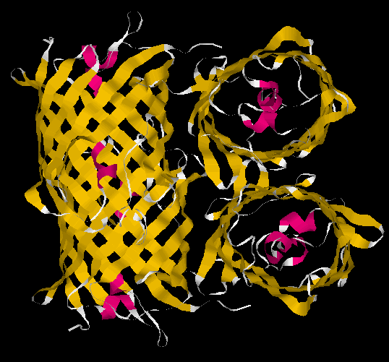 | Работу выполняют: | Ивлиев А.Е. Киселёв Г.Г.
 | Руководители:
 | Супервайзеры: | проф. Вржещ П.В. асп. Кудан Е.В.
 | Тьютор: | Терехов А.А.
 | Консультанты: | Каргин В.И. Страшнов П.В.

Объект исследования

Общая характеристика семейства GFP

DsRed - красный флуоресцентный белок, выделенный в 1999 году из кораллового полипа Discosoma Striata, относящегося к подклассу Zoantharia. Это представитель семейства флуоресцентных белков, включающего в себя флуоресцентные белки, излучающие в разных областях видимого спектра. Самые распространённые - зелёные белки (GFP), также встречаются красные (RFP), жёлтые (YFP), циановые (CFP), оранжевые (OFP) и синие (BFP). В семействе также представлены GFP-подобные хромопротеины, имеющие ту же структуру, но не флуоресцирующие.
Исследования этого семейства белков началось более, чем 40 лет назад, когда в 1962 году у гидромедузы Aequorea victoria был обнаружен зелёный флуоресцентный белок (GFP).

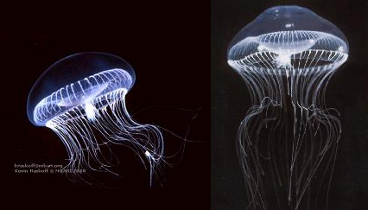

Через некоторое время, похожие зелёные белки были найдены во многих кишечнополостных: в гидроидных медузах, во всех, как и ожидалось, люминесцентных гидроидных и многих коралловых полипах. Количество белков, найденных в Anthozoa, (около пятидесяти) резко контрастирует с теми несколькими белками, что были обнаружены в Hydrozoa. В биолюминисцентных системах способных к свечению организмов флуоресцентные белки играют роль акцепторов энергии, которую получают за счёт Фёрстеровского безызлучательного переноса от люминесцирующих белков (у A.victoria это акворин, у Renilla - люцифераза), а затем переизлучают. Так в спектре свечения Aequorea victoria вместо широкого пика в голубой области присутствует узкий пик в зелёной (максимум люминисценции акворина близок к максимуму поглощения GFP (460нм), максимум флуоресценции GFP – 508нм).
В 2003 году группа учёных из океанографического института Харбор Бранч (Форт Пирс, Флорида, США) обнаружили 6 новых зелёных флуоресцентных белков в нескольких видах веслоногих рачков (т. Arthropoda, кл. Crustacea, п/кл. Maxillopoda, отр. Copepoda, сем. Pontellidae): два в Pontelina plumata, ещё два в Pontella meadi, один в Labidocera aestiva и ещё один в рачке неустановленного вида. Эти белки удивительно близки к FP Cnidaria [8]. Этими же учеными были найдены 4 новых белка в Hydrozoa, включая один жёлтый белок и один хромопротеин. Найденные в Copepoda флуоресцентные белки являются единственными известными на данный момент представителями белков из Bilateria. Их последовательности оказались очень близки между собой, имея 60% сходство.
На данный момент семейство GFP включает в себя около полусотни природных белков, выделенных из представителей типа Cnidaria, и 6 вышеописанных белков из Copepoda. Также имеется большое количество мутантных белков, полученных in vitro.

Cведения о молекулярной структуре белков семейства

Несмотря на то, что различные белки семейства часто имеют только на 30% совпадающую первичную структуру, третичная структура всех белков остается в высшей степени сходной. Она включает в себя β-бочонок правильной цилиндрической формы, состоящий из 11 β-тяжей, и центральную α-спираль, которая проходит внутри бочонка параллельно его оси. Посередине α-спирали расположен хромофор, обеспечивающий флуоресценцию.

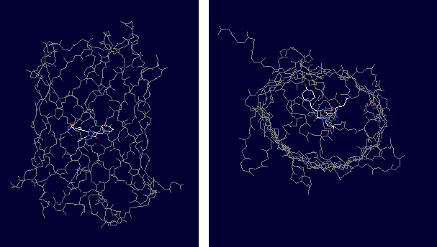

Хромофор (4-(п-гидроксибензилиден)имидозолид-5-он) представляет собой внутренний цикл основной цепи α-спирали, в состав которого входит три аминокислотных остатка.
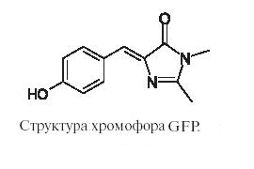
Благодаря системе сопряженных связей, хромофор осуществляет испускание света определенной длины волны, вызывая флуоресценцию. Энергия для флуоресценции поглощается хромофором либо также в виде светового излучения, либо в результате Ферстеровского (безызлучательного) переноса энергии между окружающими белок молекулами и самим белком [1,2].

Функции белков семейства в природе

До сих пор остаются невыясненными функции белков в природе. Наиболее обоснованной представляется гипотеза, предложенная Кавагути о том, что флуоресценция белков семейства - это механизм, защищающий фотосинтезирующих эндосимбиотических динофлагеллят (зооксантел) от интенсивного ультрафиолетового излучения, которое поглощается белками и переводится в безопасное свечение видимого спектра. В пользу этой гипотезы говорит тот факт, что большинство белков выделено из коралловых полипов, для которых характерно наличие симбиотических зооклантелл. Однако гипотеза объясняет не все: так причина присутствия светящихся белков в гидроидных медузах (например, в медузах рода Aequorea) остается невыясненной. Вполне возможно, что защита от ультрафиолета одна из, но не единственная функция флуоресцентных белков. Среди возможных вариантов – помощь в фотосинтезе, участие в фоторецепции, однако никаких доводов в подтверждение этих гипотез в ходе исследований на эту тему найдено не было. Всё ещё рассматривается как вариант – пигментная функция: создание разнообразия цветовых эффектов, предназначенных для наблюдателя со стороны. Флуоресцентные белки представляются вполне пригодными для выполнения этой функции. Так или иначе, не выяснено, в чём конкретно заключается преимущество подобных эффектов в случае Cnidaria.
Роль хромопротеинов ещё более загадочна. Они часто оказываются приуроченными к конечностям (кончикам щупальец и ротовым лопастям) кишечнополостных. Их распространение среди организмов никак не коррелирует с систематическим положением и филогенией последних.
Обнаружение в 2003 году нефлуоресцирующего хромопротеина у гидроидной медузы (см. выше) добавило неясности в этот вопрос . В числе предложенных объяснений – возможность экранирования хромопротеинами фоторецепторов медузы, что позволяет животному определять направление, в котором находится источник света. У большинства животных эту функцию выполняет меланин.

G2F домен нидогенов в Bilateria

Ещё одно неожиданное открытие произошло в 2001 году, когда было показано, что у трёхслойных животных (Bilateria) также присутствует GFP-подобный домен, представляющий собой часть G2F (globular fragment two) фрагмента белков межклеточного матрикса, именуемых нидогенами (энтактинами) и фибулинами. Этот домен G2F-фрагмента (называемый G2F доменом) имеет предельно похожую на GFP топологию трёхмерной структуры при менее, чем 10% процентах схожести первичных последовательностей. G2F домены были обнаружены в геномах всех Bilateria, последовательности их были определены.
G2F домены не окрашены и не имеют способности флуоресцировать (в них отсутствует хромофор). Вместо этого они выполняют белок-связывающую функцию. Так, связывая другой белок межклеточного матрикса – перлекан, они играют роль в формировании структуры межклеточного матрикса в процессе развития Bilateria.
Несмотря на столь большую разницу в аминокислотной последовательности, G2F домены можно успешно выровнять c GFP, опираясь на сходство их трёхмерных структур.

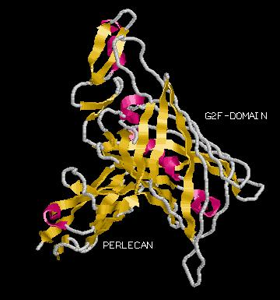

Филогения

В конце 2003 г. обширная группа учёных, включающая многих российских и зарубежных специалистов по флуоресцентным белкам, предприняла попытку выяснить филогенетические отношения между флуоресцентными белками разных групп кишечнополостных и веслоногих рачков и G2F доменами нидогенов. Филогенетические деревья, построенные с помощью Байсовского анализа ДНК (с помощью программ MrBayes 3.0 и PAUP betta 4.10) и на основе выравниваний белковых последовательностей (программа TreePuzzle), позволили им сделать вывод о том, что исходным типом флуоресцентных белков является зелёный. Незелёные белки и хромопротеины, по всей видимости, возникали в разных группах независимо [8].

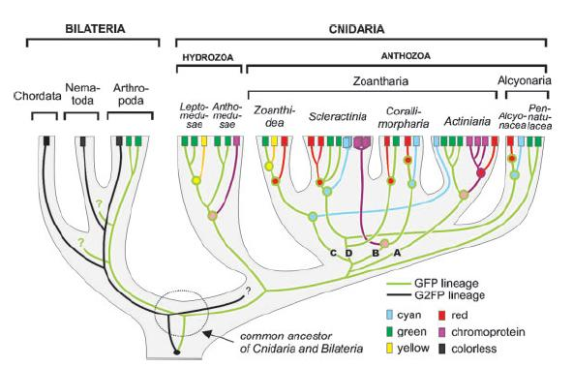

Согласно полученным данным, разделение эволюционных линий GFP и G2F доменов, произошедшее, по-видимому, в результате дупликации кодирующего их участка в геноме, имело место ещё до того, как обособились группы Radiata и Bilateria. В пользу этого предположения говорит более высокая степень сходства флуоресцентных белков из веслоногих рачков, которые в полученных деревьях сгруппированы в обособленную ветвь, с таковыми из Cnidaria, чем между GFP в целом и G2F доменом. Таким образом, как G2F домен, так и флуоресцентные белки потенциально могут быть обнаружены в разных группах как двуслойных, так и трёхслойных животных [8].
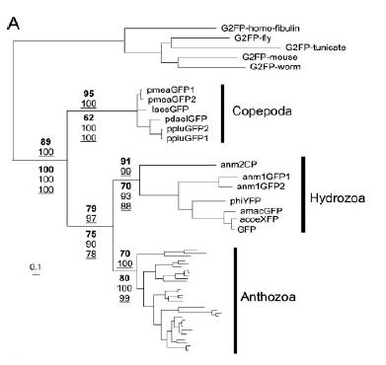

Приведенные деревья взяты из [8].

Применение

В последнее время белкам семейства GFP уделяется особенно большое внимание. Это связано с удобством их использования в качестве генетических маркеров в клеточной биологии, иммунологии, онкологии и многих других областях биологии. В основе использования белков лежит их способность к самостоятельному посттрансляционному автокаталитическому образованию хромофора, для которого не требуется наличия никаких дополнительных ферментов. Это же свойство белка, а также жёсткость его структуры и монодоменность делают его хорошим объектом исследований фолдинга и ренатурации [2,7].

Подробное описание объекта исследования

К настоящему времени DsRed довольно хорошо изучен, поскольку он представляет особый интерес в связи со смещением его спектров в длинноволновую область. Наличие длинноволнового спектра в значительной мере решает проблемы, связанные с фоновой флуоресценцией тканей.
Максимум флуоресценции DsRed смещён до 583нм (для GFP это 508нм, у известных мутантов GFP наибольшее значение - 529нм). Рекомбинантный DsRed, экспрессированный в клетках E. Coli, имеет сложный спектр поглощения с максимумами при 277, 335, 487, и 558, а также с плечом около 530нм. Возбуждение на длине волны каждого из максимумов сопровождается излучением с максимумом 583нм. Второй максимум в спектре флуоресценции, 500нм, появляется только при возбуждении светом с длинами волн 277 или 487нм.

По своим спектральным характеристикам DsRed является хорошим акцептором при индуктивно-резонансном переносе энергии от донора – GFP.
Флуоресценция DsRed, в противоположность GFP, устойчива к фотовыцветанию и нечувствительна к изменениям рН в широком диапазоне.
Красный белок характеризуется сложной и медленной кинетикой созревания, которое проходит через промежуточное образование зелёного интермедиата с максимумами возбуждения и флуоресценции (475 и 500 нм, соответственно) близкими к максимумам GFP. Развитие красной флуоресценции в DsRed происходит спустя несколько дней после синтеза белка, тогда как созревание GFP протекает всего за несколько часов.

В хромофоре красного белка присутствует, как и в остальных FP, структура ГБИ. Во внутримолекулярной циклизации в DsRed также участвуют три аминокислотных остатка: Gln66, Tyr67 и Gly68, соответствующие остаткам Ser65, Tyr66 и Gly67 зелёного белка из Aequorea victoria.
Было обнаружено, что хромопептид, выделенный из DsRed дикого типа, (небольшой участок белка, содержащий хромофор) после обработки лизилэндопептидазой оказывается на 2Да меньше по молекулярной массе, чем хромопептид, выделенный из K83R – мутанта DsRed, остающегося пожизненно на стадии зелёного интермедиата и обработанного аналогичным образом. Предположили, что это уменьшение происходит за счёт реакции дегидрирования связи С_{α}-N Gln66 с образованием ацилиминной группировки в положении 2 имидазолидона. Дополнительная стадия дегидрирования приводит к увеличению системы сопряжённых π-связей 4-(п-гидроксибензилиден)имидозалид-5-она за счёт включения в сопряжение двойной связи –С=N – . Квантово механические расчёты подтвердили, что увеличение системы сопряжённых π-связей хромофора достаточно для сдвига в красную область поглощения и флуоресценции DsRed. Необходимость образования дополнительной π-связи естественным образом ведет к увеличению времени созревания белка.

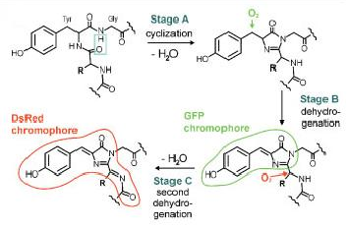

Интересные сведения о структуре хромофора позволили получить данные кристаллической структуры белка. Подтвердилось предположение о том, что связь С_{α}-N остатка Gln66 дегидрирована в зрелом DsRed. Из рентгеноструктурного анализа DsRed было установлено также, что С_{α} – атом Gln66 располагается в одной плоскости с хромофором и имеет sp²-гибритизацию, тогда как в GFP соответствующий атом имеет геометрию тетраэдра и находится в sp³-гибридизации.

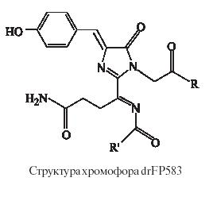

Хотя для GFP установлено существование нейтральной (протонированной) и анионной (депротонированной) форм хромофора, хромофор DsRed, вероятно, всегда находится в виде аниона.
Интересной особенностью структуры DsRed является наличие редкой для белков цис-пептидной связи между Phe65 и Gln66. Аналогичные позиции в GFP заняты обычной пептидной связью в транс-конфигурации.

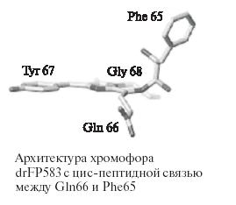

Данные кристаллической структуры DsRed [3] важны для понимания его строения как олигомера. DsRed - тетрамер, состоящий из одинаковых мономерных субъединиц, каждая из которых представляет собой характерный для всех GFP β-бочонок. Молекула тетрамера имеет форму широкой прямоугольной призмы (~27,34 Å), составленной из плотно упакованных мономеров. В центре призмы имеется небольшая полость, в которой располагаются полярные остатки и молекулы растворителя. В тетрамере мономерные субъединицы образуют две пары димеров, в которых мономеры ориентированы антипараллельно друг относительно друга. Каждый мономер в тетрамере взаимодействует с двумя другими мономерами, и эти взаимодействия имеют разную природу. Первую группу составляют гидрофобные связи между боковыми цепями, образующие кластер, из которого исключены молекулы растворителя. На периферии этой области гидрофобных контактов присутствуют водородные связи и солевые мостики. Вторая группа состоит преимущественно из электростатических контактов и водородных связей. В систему водородных связей включено 14 молекул воды. Основное участие в этой группе связей принимают Arg153, His162, Leu172, Tyr190, Tyr194. Интересной особенностью тетрамера DsRed является способность С-конца мономера из одного димера взаимодействовать с С-концом мономера другого димера, переплетаясь и образуя подобие застёжки [1].
Многочисленные исследования DsRed свидетельствуют о том, что значительное влияние на флуоресцентные свойства этого белка оказывает олигомерное состояние. Между мономерными субъединицами возможен перенос энергии по индуктивно-резонансному механизму, о чём свидетельствуют данные о взаимной ориентации их хромофоров и результаты измерения кинетики затухания анизотропии [1].

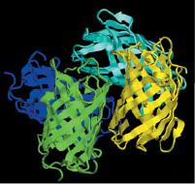

Исследования по изучению DsRed выявили, что помимо тетрамеризации белок проявляет склонность к образованию агрегатов с большой молекулярной массой. Олигомеризация и агрегация являются общими процессами для всех новых флуоресцирующих белков, полученных из Anthozoa, что можно объяснить высокой степенью гомологии между ними. Олигомеризация является осложняющим фактором при использовании DsRed как партнёра для FRET, а также при получении химерных белков слияния (fusion proteins), однако не оказывает мешающего влияния при применении DsRed в качестве маркёра генной экспрессии. Агрегация белка имеет более значительные последствия при использовании in vivo, в следствие токсичного воздействия на клетки.
In vitro агрегация проявляется частичным осаждением из буферных растворов [1]. очищенного белка. Расчёты электростатического потенциала тетрамера DsRed показали, что поверхность белка заряжена отрицательно за исключением коротких участков вблизи N-конца каждого мономера, образованных группой положительно заряженных остатков. На основании этих данных предполагается, что каждый тетрамер способен к образованию до четырёх солевых мостиков с другими тетрамерами, образуя сеть с полимероподобной структурой. Четыре валентности для электростатического взаимодействия обуславливают стабильность подобной структуры [1].

2. Задача:

- Используя доступные через Интернет банки данных, найти гомологи DsRed на основе данных о его первичной и вторичной структурах. Сравнить и проанализировать полученные результаты.
- Провести выравнивания аминокислотных последовательностей исследуемого и найденных белков и построить на их основе филогенетические деревья.
- Определить на основе выравниваний высоко-консервативные аминокислоты, присутствующие во всех (подавляющем большинстве) гомологах.
- Построить структуру апоформы DsRed, исходя из структуры DsRed, содержащего хромофор, и известных структур апоформ одного из мутантов GFP.
- Мутировать in silico в полученном белке поочередно найденные выше высоко-консервативные аминокислотные остатки.
- Оптимизировать структуры полученных искусственных мутантов белков методом молекулярной динамики. Проанализировать изменения в структуре DsRed, вызванные внесенными мутациями.
- Сделать некоторые выводы о значении этих остатков для структуры и функций флуоресцентных белков.
- Предложить конкретный список мутантов, представляющих интерес, с целью их дальнейшего экспериментального получения и исследования.

3. Ход работы

1. Создание выборки белков

С помощью Интернет-ресурса PHI- and PSI-BLAST (http://www.ncbi.nlm.nih.gov/BLAST/) был проведён поиск гомологов DsRed по первичной последовательности. В результате было найдено 250 белков, среди которых
1. природные светящиеся FP всех цветов,
2. несветящиеся хромопротеины,
3. разнообразные мутантные, искусственно созданные FP,
4. некоторое количество белков, не относящихся к семейству GFP и впоследствии отсеянных.
Белки из первых трех пунктов относятся к семейству GFP.
Полученный список белков был проанализирован и отсортирован. В результате был создан реестр в формате XLS, включающий в себя аминокислотные последовательности белков семейства GFP, ссылки на трёхмерные структуры (для белков, структуры которых известны), ссылки на статьи в Интернете и другую информацию по каждому из белков. Реестр лёг в основу дальнейшей работы, а также оказался полезен для коллег, выполняющих смежные задачи. Файл реестра приложен к отчету.

В результате поиска гомологов DsRed по трёхмерной структуре с помощью Интернет-ресурса 3D PSSM (http://www.sbg.bio.ic.ac.uk/servers/3dpssm/) был найден домен G2F (название по базе данных Pfam). G2F-домен входит в состав многодоменных белков нидогенов, которые обнаруживаются в базальных мембранах у билатерально симметричных животных и выполняют структурную функцию. Позднее с помощью поисковой системы SRS было найдено еще 17 последовательностей G2F-доменов, принадлежащих нидогенам. Для всех последовательностей этих доменов в банке данных PDB найдено только одно описание трехмерной структуры, ID - 1GL4.

Последовательности G2F-доменов в реестр гомологов не вошли по причине своей немногочисленности.

2. Построение множественных выравниваний

Были построены множественные выравнивания с помощью программы Clustal X (использовались параметры по умолчанию):
а.) природных светящихся FP из кишечнополостных (53 последовательности в выравнивании);
б.) природных светящихся FP из кишечнополостных (53) с хромопротеинами из кишечнополостных (16);
в.) природных светящихся GFP (зеленых) из кишечнополостных (29) и из морских рачков Copepoda (6);
г.) природных светящихся GFP из кишечнополостных (29) и G2F-доменов нидогенов из Billateria (18).

Файлы выравниваний приложены к отчету.

Построение и анализ филогенетических деревьев

На основе выравниваний программа ClustalX автоматически строит филогенетические деревья. Из построенных деревьев интерес представили два дерева: природных светящихся FP из кишечнополостных (53 последовательности) и природных светящихся FP из кишечнополостных вместе с хромопротеинами (53+16). Изображения этих деревьев приложены к отчету.
На обоих деревьях белки из организмов подкласса Alcyonaria (8-милучевые коралловые полипы) оказались разбиты на два блока, расположенных в удаленных друг от друга кладах. В один блок попали белки из отряда Pennatulacea (морские перья). Положение этого блока не вызывает удивления. Другой блок составили белки из полипов отряда Alcyonacea. Он оказался расположенным в кладе белков из полипов подкласса Zoantharia, причем не с краю. Результат подтвердился деревом, построенным с помощью программы MrBayes.

Данные по классификации кишечнополостных, необходимые для понимания сути проблемы, приведены ниже
Тип Coelenterata
(Кишечнополостные)
Кл. Hydrozoa
(гидроидные)
Кл. Anthozoa
(коралловые полипы)
Кл. Scyphozoa
(сцифоидные)
Кл. Cubozoa
(кубоидные)
Класс Anthozoa
(коралловые полипы)
П/кл. Alcyonaria
(8-милучевые)
П/кл. Zoantharia
(6-лучевые)
П/кл. Ceriantipatharia

белки семейства GFP не обнаружены

Отр. Pennatulacea
Отр. Alcyonacea

Ниже изображены традиционные представления о филогении организмов внутри класса Anthozoa:

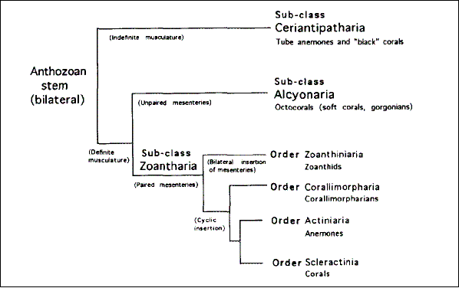

Схема взята из [9].

Причину попадания белков из полипов отряда Alcyonacea подкласса Alcyonaria в кладу белков из полипов подкласса Zoantharia можно объяснить горизонтальным переносом генетического материала из Zoantharia в Alcyonacea либо предположением о том, что, возможно, в ходе эволюции подкласс Zoantharia произошел от ветви подкласса Alcyanaria, давшей начало отряду Alcyonacea, а разделение этой ветви на Zoantharia и Alcyonacea произошло намного позже того, как от нее отделилась ветвь отряда Pennatulacea. Наглядно это можно изобразить так:

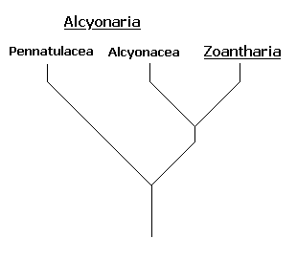

Обоснованность этих версий в работе пока не проверялась.

3. Консервативные аминокислотные остатки
На основе выравниваний были изучены представляющие интерес консервативные аминокислотные остатки.

Консервативные глицины

В белках семейства GFP обращает на себя внимание большое количество высоко-консервативных глицинов (Gly 20, 24, 31, 33, 35, 40, 51, 90, 126, 133; нумерация по DsRed – PDB ID: 1GGX). Часть их находится в петлях бочонка, но большинство - в его β-тяжах. Максимальное число консервативных глицинов сосредоточено в первых трёх β-тяжах бочонка, образующих его первый β–слой. Этот β-слой предшествует по ходу белковой цепи центральной α-спирали и наряду с тремя другими β-слоями образует поверхность бочонка, как показано ниже:

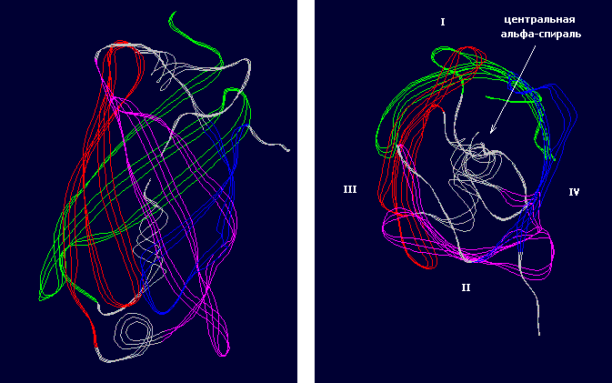

Далее изображены глицины с номерами 20, 24, 31, 33, 35 и 40, то есть консервативные глицины в первых трех β-тяжах, образующих первую четверть бочонка.

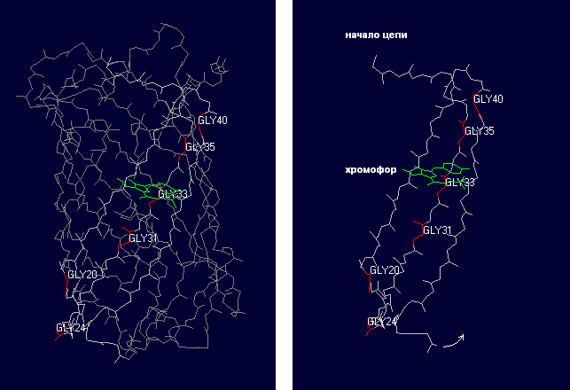

Особое внимание обращают на себя Gly 31, 33 и 35, располагающиеся во 2-м β-тяже и втроем образующие консервативный мотив, который нарушается лишь в единичных случаях.

В G2F-домене нидогенов также присутствуют высоко-консервативные глицины. Однако число их в первом β-слое сокращается до трех, причем третий, вероятнее всего, не гомологичен никакому из глицинов GFP. Первый и второй глицины G2F-домена представляются гомологичными соответственно Gly20 и Gly24 GFP, поскольку между ними сохраняется консервативный валин, который консервативен также и в GFP. В белках и того, и другого семейства валин занимает между глицинами одинаковое срединное положение. Условно это можно записать так: G-{X1}-V-{X1}-G.

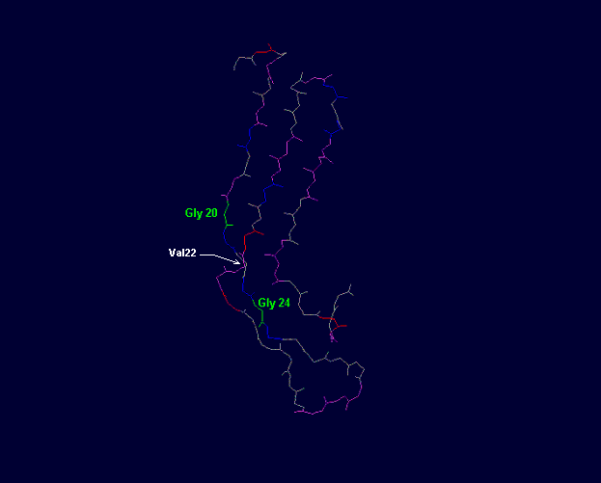

Утрата G2F-доменом прочих глицинов, консервативных в семействе GFP, по-видимому, объясняется сменой функции, произошедшей при переходе от GFP (где функцией является флуоресценция) к G2F-домену (функция - связывание с белками внеклеточного матрикса). При этом переходе, однако, сохраняется общая структура белка в виде бочонка, хотя и с некоторым нарушением правильности его геометрической формы. В то же время очень сложно напрямую связать глицины с флуоресценцией хромофора в белках семейства GFP.
Примечательно, что сайт связывания G2F-домена с другими белками матрикса расположен как раз в районе первого β-слоя бочонка, где локализована большая часть консервативных Gly у GFP. Структура комплекса G2F-домена с перлеканом (одним из белков внеклеточного матрикса) хранится в PDB банке: PDB ID - 1GL4.

Характеристика консервативных глицинов первого β-листа GFP и G2F доменов.

Gly20
Расположен в конце первого β-тяжа в GFP-домене и в его середине в G2F-домене.
Консервативен во всех 53-х светящихся FP, во всех 16-и хромопротеинах, а также в G2F-доменах нидогенов.

Gly24
Лежит в петле между I и II β-тяжами в GFP и в первом β-тяже бочонка нидогенов. Из 53-х светящихся FP только в 8-ми заменяется на другую аминокислоту, из 16-ти хромопротеинов только в 1 заменяется на аспарагиновую кислоту. В G2F-домене нидогенов 100%-но консервативен.

Gly31, Gly33, Gly35
Располагаются во II β-тяже GFP и отсутствуют в нидогенах (один из консервативных в нидогенах глицинов выравнивается с 31-м глицином GFP, однако присутствие большого количества гэпов на этом участке выравнивания и отсутствие двух других Gly во всех найденных нидогенах позволяют сильно сомневаться в том, что этот глицин гомологичен Gly31 в GFP). Участок структуры бочонка, в котором эти три глицина располагаются в GFP, у нидогенов представляет собой центр связывания перликана.

Gly31
Из 53-х светящихся FP заменяется только в 3, из 16-ти хромопротеинов - только в 1.

Gly33
Консервативен во всех 69-ти найденных белках семейства GFP.
В большинстве белков характеризуется ϕ и ψ углами, выходящими за область характерных углов для β-тяжа.

Gly35
Заменяется только в одном хромопротеине на серин, а в светящихся FP 100%-но консервативен.

Gly40
Консервативен во всех белках семейства GFP, отсутствует в нидогенах.

Таблица, отражающая уровень консервативности глицинов в разных белках.

 | В светящихся FP | В хромопротеинах | В G2F-доменах
Gly20 | 100% | 100% | 100%
Gly24 | Замена в 8 | Замена в 1 | 100%
Gly31 | Замена в 3 | Замена в 1 | Не гомологичен
Gly33 | 100% | 100% | Отсутствует
Gly35 | 100% | Замена в 1 | Отсутствует
Gly40 | 100% | 100% | Отсутствует

В литературе исследований на тему консервативных глицинов не найдено.

Тройки «комплементарных» аминокислотных остатков

При дальнейшем рассмотрении структуры первого β-слоя бочонка GFP были обнаружены 2 характерные тройки аминокислот с кислотными радикалами, направленными наружу от поверхности бочонка (для DsRed это остатки с номерами 26, 28, 30 и 32, 34, 36). Эти тройки не консервативны в строгом смысле, но аналогичные тройки кислотных остатков присутствуют почти во всех флуоресцентных белках в первых трёх β-тяжах. Интересно, что пространственно с ними соседствуют “комплементарные” им тройки в соседних β-тяжах, состоящие из также направленных радикалами наружу от поверхности бочонка основных или полярных, чаще кислородсодержащих, остатков. Соответствующая структура одного из зеленых флуоресцирующих белков (PDB ID - 1EMA) выглядит следующим образом:

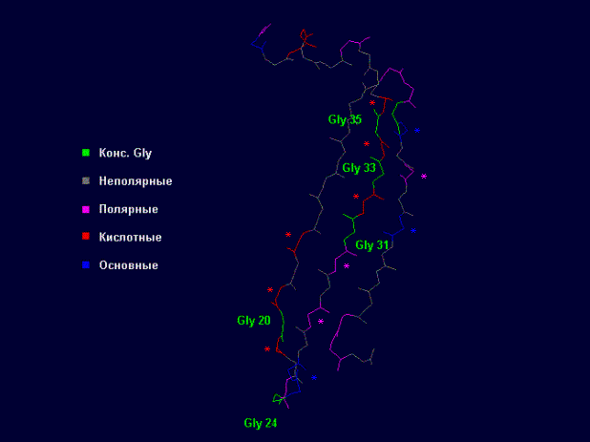

(красными звездочками отмечены тройки остатков с кислотными радикалами, синими и фиолетовыми – соответственно основные и полярные остатки, «комплементарные» кислотным).

Выдвигается предположение о том, что данный мотив является драйвером фолдинга. В дальнейшей работе этому участку будет уделяться максимальное внимание.

Консервативные по гидрофобности позиции

В семействе GFP интересно также распределение функционально консервативных позиций, а именно гидрофобных. В этих позициях стоят только гидрофобные аминокислотные остатки, однако наличие какого-либо конкретного остатка не обязательно. Ниже изображены такие позиции:

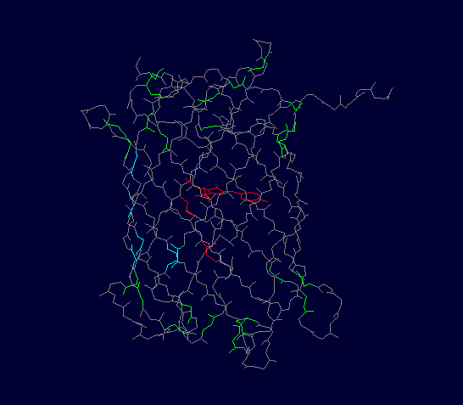

Зеленым отмечены гидрофобные позиции в верхнем и нижнем основаниях бочонка. Они локализованы в петлях, в краевых участках β-тяжей, а также в верхней и нижней α-спиральных крышках бочонка. В основаниях бочонка сосредоточено большинство гидрофобных консервативных позиций. Кроме того, основания бочонка гидрофобны и суммарно из-за наличия большого числа позиций, в которых могут стоять разные по свойствам остатки, но все же гидрофобные стоят чаще. Вероятно, это предотвращает попадание внутрь бочонка молекул воды и других веществ, опасных для хромофора, из цитоплазмы.
Красным отмечены хромофор и две облигатно гидрофобные позиции в центральной α-спирали. Логично предположить, что обе они играют роль в создании напряжения спирали перед ее циклизацией и в фиксации хромофора внутри бочонка после того, как циклизация произошла.
Светло-голубым изображены гидрофобные позиции, расположенные в β-тяжах. На рисунке видно, что все эти позиции собраны в достаточно узкой полосе бочонка. Четыре из шести таких позиций сосредоточены в первом β-листе. Две оставшиеся – недалеко слева и справа от него, т.е. в третьем и четвертом β-листах. Причина их консервативности пока не выяснена.

Среди всех гидрофобных позиций выделяется позиция за номером 27 (по нумерации DsRed), которая является единственной, требующей строго определенного аминокислотного остатка - Phe. Во всех последовательностях FP и хромопротеинов Phe27 консервативен. Причина его консервативности также не ясна. Phe27 расположен практически в основании бочонка и, как и большинство гидрофобных остатков, радикалом обращен внутрь него. Ни положение Phe27, ни что другое не указывает на какие-либо особые функции, которые он бы мог выполнять.

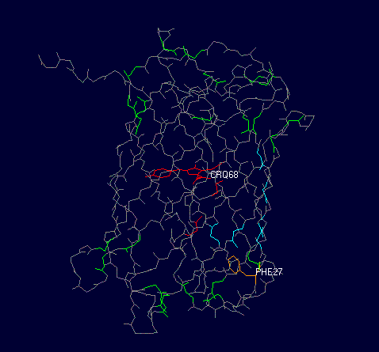

- Построение трехмерной структуры апоформы DsRed

Была построена трёхмерная модель апоформы DsRed. Первоначально для этой цели была выбрана программа Swiss PDB Viewer. Однако в результате сложностей, возникших с моделированием области хромофора, от этой программы пришлось отказаться. В результате структура апоформы была построена с помощью Интернет-ресурса CPHmodels (http://www.cbs.dtu.dk/services/CPHmodels).

Полученная трехмерная структура может быть полезной в дальнейшей работе, например, для расчета структур DsRed с различными мутациями методом молекулярной динамики. Это могло бы позволить сделать предсказания о том, какие мутации способствуют быстрому созреванию белка.

5. Исследования методом молекулярной динамики

В качестве рабочего инструмента был выбран пакет программ молекулярной динамики Gromacs 3.2.1.
1. Была проведена динамика целой молекулы апоформы DsRed в течение 10 пикосекунд с целью проверки ее стабильности и адекватности работы Gromacs. По истечении 10 пикосекунд виртуального времени молекула сохранила свою структуру: бочонок не был разрушен, все его пропорции были сохранены.
2. Была проведена динамика первых трех β-тяжей бочонка, вырезанных из общей структуры. В процессе динамики наметилась тенденция к разрушению β-слоя в отсутствие недостающей части молекулы. Водородные связи между атомами основной цепи, удерживавшие тяжи вместе, начали рваться в начале и в конце цепи. В результате β-слой начал «расстегиваться», наподобие молнии:
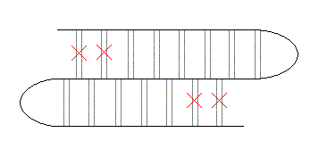
Опыт иллюстрирует нестабильность отдельных частей белка, вырезанных из молекулы.
3. Проведена динамика также вырезанных из молекулы первых трех β-тяжей зеленого GFP (PDB ID- 1EMA) в течение 10 пикосекунд. В отличие от описанного эксперимента, здесь β-слой был расплетен в один тяж тройной длины с целью установления основных тенденций фолдинга белка на его начальном этапе. Структура 1EMA была выбрана, поскольку в ней наиболее ярко выражены тройки кислотных и основных остатков в первом β-слое, которые рассматриваются как мотив, облегчающий фолдинг белка.
Как и ожидалось, длинный β-тяж свернулся в глобулу, а не в β-лист, который мы видим в конечной структуре белка. Однако в процессе динамики можно было наблюдать, что основным взаимодействием, направляющим сворачивание фрагмента, являются именно электростатические взаимодействия между радикалами кислотных и основных остатков. Эти остатки взаимодействовали не упорядоченными тройками, а случайно, но возможно, динамика, время которой эквивалентно времени сворачивания белка в природе, привела бы к структуре, в которой остатки взаимодействуют тройками и стабилизируют ее так, что она не разрушается.
Изгибы цепи при сворачивании приходились преимущественно на глицины, которые во многом определяли подвижность всей структуры. Это свидетельствует о том, что глицины, повышая подвижность цепи, ускоряют процесс смены промежуточных конформаций белка и этим приближают момент принятия конечной. Кроме того не исключено, что в отсутствие консервативных глицинов невозможно принятие белком такой промежуточной конформации, которая устанавливает преодолимый для белка энергетический барьер на пути к конечной структуре.

Планируется провести динамику этого же «тройного» β-тяжа с глицинами, замененными на аланины, с целью проверить, повлияют ли мутации на характер сворачивания фрагмента.
Кроме того необходимо провести дублирующую динамику того же самого β-тяжа с мутациями или без них, чтобы убедиться в том, что неточности компьютерных вычислений не сильно влияют на траекторию сворачивания.

4. Результаты

1. Создан реестр белков семейства GFP, включающий в себя природные светящиеся белки, несветящиеся хромопротеины, а также полученные in vitro мутанты. Реестр служит удобным источником информации в последующей работе.
2. Построены разного рода множественные выравнивания.
3. На их основе построены филогенетические деревья и определены консервативные аминокислотные остатки, представляющие интерес для изучения.
4. Найден интересный мотив, представленный тройками аминокислот определенных свойств, расположенными в тяжах β-бочонка.
5. Построена трехмерная структура апоформы DsRed, которая может служить основой для моделирования структур апоформ мутантов DsRed.
6. Ведется работа по изучению закономерностей сворачивания белка in silico.

5. Промежуточные выводы и предположения общего характера

1. Для белков семейства GFP характерно сочетание высокой вариабельности первичной последовательности и строгой консервативности третичной структуры. Это позволяет предполагать наличие обязательных для всех белков семейства закономерностей построения β-бочонка, возможно, более общего уровня, чем просто наличие высоко консервативных аминокислот.
2. Белки семейства GFP имеют уникальную среди всех β-бочонковых белков топологию: их бочонок состоит из четырех «долек»-β-листов. «Дольки» соединяются между собой участками цепи, образующими гидрофобные «крышки» бочонка, которые закрывают его просвет с обеих сторон. Возможно, это предотвращает попадание внутрь бочонка молекул, способных разрушить хромофор.
3. В отличие от многих других β-бочонковых белков, большей частью являющихся трансмембранными, белки семейства GFP локализованы в цитоплазме, что обуславливает гидрофильность внешней и гидрофобность внутренней поверхности их бочонка.
4. Возможно, обнаруженные консервативные глицины и мотивы кислотно-основного соответствия в β-тяжах – факторы, обеспечивающие правильный фолдинг белка.

6. Планируемая работа

1. Приоритетным направлением работы в ближайшее время будет выяснение функций консервативных глицинов и троек кислотных остатков, в частности особое внимание будет уделяться первым трём β-тяжам. Предположение о том, что данная структура является драйвером фолдинга, будет далее проверяться как in silico, так, возможно, и in vitro с помощью направленного мутагенеза.
2. Продолжится работа по интерпретации деревьев.
3. Продолжится работа по выяснению функций ряда других консервативных остатков, в частности гидрофобных областей, закрывающих дно и верх бочонка (особенно Phe27).
4. Новые предположения о функциях флуоресцентных белков в природе помогут улучшить понимание функций некоторых консервативных аминокислотных остатков.

7. Список литературы

1. “Спектральные и физико-химические свойства зеленого (GFP) и красного (drFP583) флуоресцирующих белков”, Н. Н. Зубова, А. Ю. Булавина, А. П. Савицкий. Успехи биологической химии, т. 43, с. 163-224, 2003.

2. “Green Fluorescent Protein (GFP): Applications, Structure, and Related Photophysical Behavior”, Marc Zimmer. Chem. Rev., vol. 102, pp. 759-781, 2002.

3. “Refined crystal structure of DsRed, a red fluorescent protein from coral, at 2.0-Å resolution”, Daniel Yarbrough, Rebekka M. Watcher, Karen Kallio, Mikhail V. Matz, and S. James Remington. PNAS, vol. 98, no. 2, January 16, 2001.

4. “Color transitions in coral’s fluorescent proteins by site-directed mutagenesis”, Nadya G. Gurskaya, Alexander P. Savitsky, Yurii G. Yanushevich, Sergey A. Lukyanov, and Konstantin A. Lukyanov. BMC Biochemistry, 2:6, July 2001.

5. “Modulating Protein Folding Rates in Vivo and in Vitro by Side-chain Interactions between the Parallel β Strands of Green Fluorescent Protein”, Jane S. Merkel and Lynne Regan. The Journal of Biological Chemistry, vol. 275, no. 38, issue of September 22, pp. 29200-29206, 2000.

6. “Mechnism and energetics of green fluorescent protein chromophore synthesis revealed by trapped intermediate structures”, David P. Barondeau, Christopher D. Putnam, Carey J. Kassmann, John A. Tainer, and Elizabeth D. Getzoff. PNAS, vol. 100, no. 21, October 14, 2003

7. “Creating new fluorescent probes for cell biology”, Jin Zhang, Robert E. Campbell, Alice Y. Ting, and Roger Y. Tsien. Nature, vol. 3, December 2002.

8. “GFP-like Proteins as Ubiquitous Metazoan Superfamily: Evolution of Functional Features and Structural Complexity”, Dmitry A. Shagin, Ekaterina V. Barsova, Yurii G. Yanushevich, Arkady F. Fradkov, Konstantin A. Lukyanov, Yulii A. Labas, Tatiana N. Semenova, Juan A. Ugalde, Ann Meyers, Jose M. Nunez, Edith A. Widder, Sergey A. Lukyanov, and Mikhail V. Matz. Molecular Biology and Evolution, vol. 21, no. 5, 2004.

9. “Systematic Relationships within the Anthozoa (Cnidaria: Anthozoa) Using the 5’-end of the 28S rDNA”, C. A. Chen,D. M. Odorico, M. ten Lohuis, J. E. N. Veron and D. J. Miller, Molecular and Phylogenetic Evolution, vol. 4, no. 2, June, pp. 175-183, 1995.

